Briefe an meine Lieblingsfarbe

Lehrplan-Bezug: Kernlehrplan Kunst für Gesamtschule, Hauptschule oder Realschule
http://www.standardsicherung.schulministerium.nrw.de/lehrplaene/kernlehrplaene-sek-i/gesamtschule/kunst/kernlehrplan-kunst/kernlehrplan-kunst-uebersicht.html
Kompetenzbereiche: Produktion/Rezeption
Inhaltsfeld 1 Bildgestaltung, Inhaltlicher Schwerpunkt: Malerei und Grafik
Inhaltsfeld 2 Bildkonzepte, Inhaltlicher Schwerpunkt: kunsttheoretische Kontexte
Inhaltsfeld 1 Bildgestaltung
Kompetenzbereich Produktion
Die Schülerinnen und Schüler können
- Farbgestaltungen durch Mal- und Mischtechniken (Farbauftrag, -ton und -intensität, Hell-Dunkel und Kalt-Warm) variieren und bewerten.

Kompetenzbereich Rezeption
Die Schülerinnen und Schüler können
- in Bildern Farbwirkungen im Sinne von Farbbeziehungen beschreiben und benennen (komplementäre Beziehungen, Hell-Dunkel, Kalt-Warm und Intensität).
Inhaltsfeld 2: Bildkonzepte
Kompetenzbereich Produktion
Die Schülerinnen und Schüler können
- alternative Bildlösungen entwerfen und vergleichen,
- beurteilen, inwiefern die eingesetzten Farben, Maltechniken und grundlegenden grafischen Mittel und Techniken der Gestaltungsabsicht dienen.

Kompetenzbereich Rezeption
Die Schülerinnen und Schüler können
- Die individuellen Aspekte in eigenen und fremden bildnerischen Gestaltungen im Hinblick auf Bildinhalte und angewandte Technik beschreiben und vergleichen.

Aufgabenstellung

Gestalte einen Brief an deine Lieblingsfarbe!

Erläuterung: Jeder Mensch hat eine oder mehrere Farben, die er besonders gerne mag. Deiner Farbe sollst du heute einen Brief schreiben. Den Inhalt kannst du selbst bestimmen. Schreibe ihr zum Beispiel, was du an ihr magst, oder was du ihr sonst gerne einmal sagen möchtest.

Kriterien: Du sollst dabei deine Fähigkeiten im Umgang mit Farbe einsetzen. Die Kriterien sind dabei deine Leistungen bei
- der Entscheidung für einen geeigneten Farbauftrag,
- dem gezieltem Einsatz von Farbbeziehungen,
- deinen Fähigkeiten im Farbmischen.

Mögliche Realisierung

Papier wird mit Tapetenschutz oder verdünntem Holzleim vorbehandelt, um die Oberfläche widerstandsfähiger zu machen. Anschließend kann aufgebrachte Deckfarbe (Farbkasten) fast rückstandslos wieder weggewischt werden. Dann wird deckend mit einer gewählten Lieblingsfarbe ausgestaltet. Nach der Trocknung wird wieder mit Tapetenschutz ein Brieftext an die Lieblingsfarbe aufgetragen, der gleichzeitig als ungegenständlich-graphische Struktur fungiert. Nach Trocknung werden fleckig zur Textfarbe kontrastierende Farbtöne darüber aufgetragen und mit feuchtem Tuch zum Teil wieder weggewischt. Stellen, die zuvor mit Tapetenschutz überstrichen worden sind, bleiben überwiegend stehen. Dieser Vorgang wird mehrfach wiederholt, bis die Fläche neben der Farbe des Textes „Haupt-“, „Neben-“ und „Gegenfarben“ zeigt, die die Wirkung der Textfarbe unterstreichen bzw. hervorheben.

Beispiel Schülerlösung A:

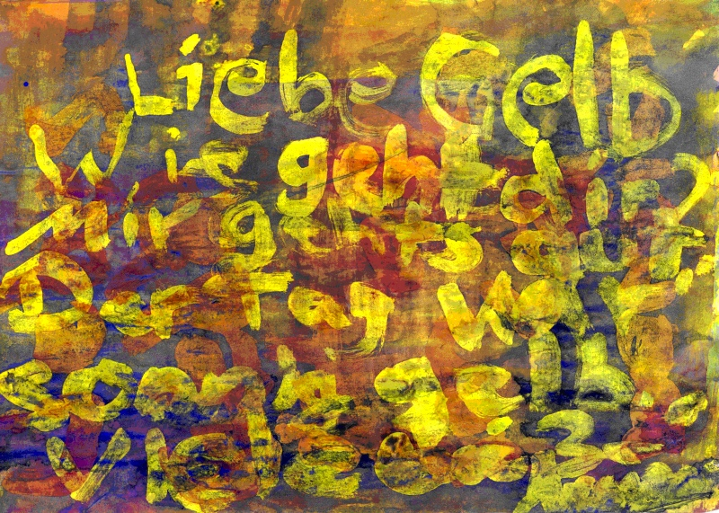

Beispiel Schülerlösung B:



